**Oficiální ukončení cykloturistické sezóny 2022**

Jihočeské rozloučení s cyklistickou sezónou 2022 bude letos spojeno s pěším putováním Zlatou stezkou a cyklistickou projížďkou po Eurovelo 13

**KČT Volary ve spolupráci s Nadací Jihočeské cyklostezky**

**a Jihočeskou centrálou cestovního ruchu zve všechny pěší a cyklo příznivce na akci**

**Z Volar na kole i pěšky**

**Sobota 8. 10. 2022**

**Zahájení akce - prostor před hotelem Bobík**

09:45 registrace účastníků cykloturistického a pěšího výletu

10:00 přivítání účastníků, poté odjezd skupiny cyklistů, (okruh 57 km, Volary – CT1031 – Pěkná –CT33 –Pěkná žel.zast. – CT1026 – Nová Pec, 1023 Raškov rozc. – 1024 – Nové Údolí, Rozc.žluté a zelené TZ – CT1055 – Volary) <https://www.ceskehory.cz/cyklotrasy/volary-nova-pec.html>

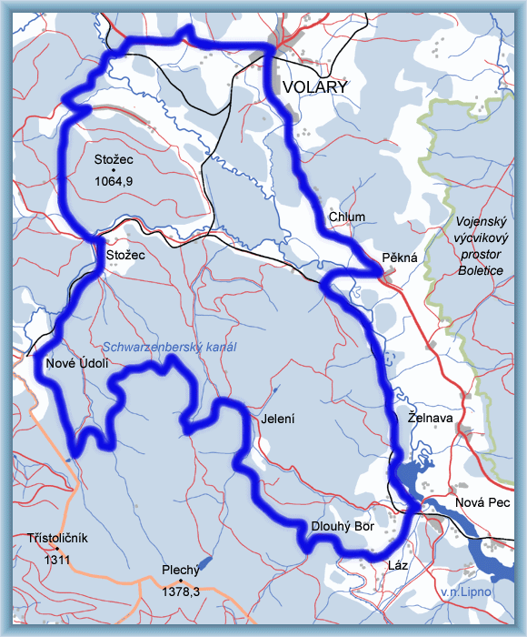

|  |  |  |  |  |
| --- | --- | --- | --- | --- |
| **Dist.** | **Lokalita** | **Výška** | **Značení** | **Popis** |
| 0,0 | Volary | 760 m n.m. |  | silnice 39, směr Horní Planá |
| 8,5 | Pěkná | 750 m n.m. | https://www.ceskehory.cz/cyklotrasy/img/zn1.gif | https://www.ceskehory.cz/cyklotrasy/img/pozn01.gif cyklo 1031 |
| 10,5 | Pěkná, žel. zast. | 725 m n.m. | https://www.ceskehory.cz/cyklotrasy/img/zn1.gif | https://www.ceskehory.cz/cyklotrasy/img/pozn02.gif cyklo 33 |
| 18,0 | Nová Pec | 735 m n.m. | https://www.ceskehory.cz/cyklotrasy/img/zn3.gif | https://www.ceskehory.cz/cyklotrasy/img/pozn03.gif cyklo 1026 |
| 21,0 | Raškov rozc. | 845 m n.m. | https://www.ceskehory.cz/cyklotrasy/img/zn2.gif | https://www.ceskehory.cz/cyklotrasy/img/pozn04.gif cyklo 1023 |
| 40,3 | Nové Údolí | 830 m n.m. | https://www.ceskehory.cz/cyklotrasy/img/zn3.gif | https://www.ceskehory.cz/cyklotrasy/img/pozn05.gif cyklo 1024 |
| 51,6 | Rozc. žluté a zelené TZ | 750 m n.m. |  | cyklo 1055 |
| 57,0 | Volary | 760 m n.m. |  |  |

|  |  |
| --- | --- |
| https://www.ceskehory.cz/cyklotrasy/img/pozn01.gif | od mostu přes Vltavu stoupání |
| https://www.ceskehory.cz/cyklotrasy/img/pozn02.gif | klidná cesta podél Horní Vltavy |
| https://www.ceskehory.cz/cyklotrasy/img/pozn03.gif | stoupání |
| https://www.ceskehory.cz/cyklotrasy/img/pozn04.gif | klidná cesta s mírným konstantním stoupáním, občes nekvalitní povrch |
| https://www.ceskehory.cz/cyklotrasy/img/pozn05.gif | klidná cesta bez výrazného stoupání |

10:20 odchod na pěší trasu Rozvodí se skupinou pěšáků (trasa13 km, Rozvodí – Volary)

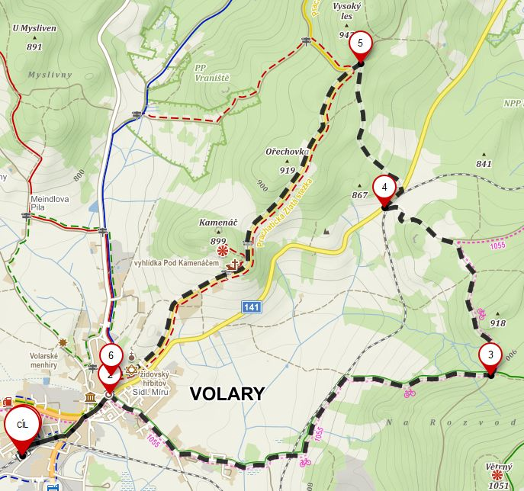

**Trasa:** od nádraží po zeleně trase na náměstí k TIM u kostela, odbočit vpravo, kolem plovárny a železniční tratě k lesu stále **po zelené** až do lesa „na Rozvodí“ 900 m.n.m. (to ještě není vrchol stoupání), opustit zelenou a odbočit vlevo **po cyklotrase č.1055**. Na křižovatce, kde cyklotrasa odbočuje ostře vpravo zpět ji opustit, a pokračovat rovně po lesní cestě přes železniční trať k hlavní silnici II. třídy č. 141. Po ní cca 100 metrů vpravo a hned lesní cestou vzhůru do kopce 1,2 km až na kvalitní lesní hospodárnici. Zde ostře vlevo do kopce, po 100 metrech vlevo a po **žluté pásové** značce a **červeném psaníčku** nejprve krátce zvolna do kopce a pak skopce až do **cíle** na náměstí. Tj. okruh proti směru hodinových ručiček**.** Komu je to málo, může si u Kalvárie přidat odbočku ke Kalvárii a k vyhlídce pod Kamenáčem. **Okruh včetně napojení k nádraží cca 13 km** .

16:00 – 17:00 ukončení akce

**S ohledem na možné vrtochy říjnového počasí budou připraveny i zkrácené trasy, akce bude ukončena ve volarském bazénu, proto nezapomeňte plavky a ručník.**

**Pro registrované účastníky vstup do bazénu zdarma.**

**Ukončení akce v areálu bazénu.**

**Nutná rezervace míst na uvedených kontaktech nejpozději do 6. 10. 2021.**

Při rezervaci rozlišujte pěší / cyklo.

Bližší informace o trasách a mapy obdržíte při registraci.

**Akce se koná za každého počasí, účast je na vlastní nebezpečí.**

**Kontakt na organizátora:**

Dana.Naskova@seznam.cz, T:607 107 401, D. Nasková (KČT)